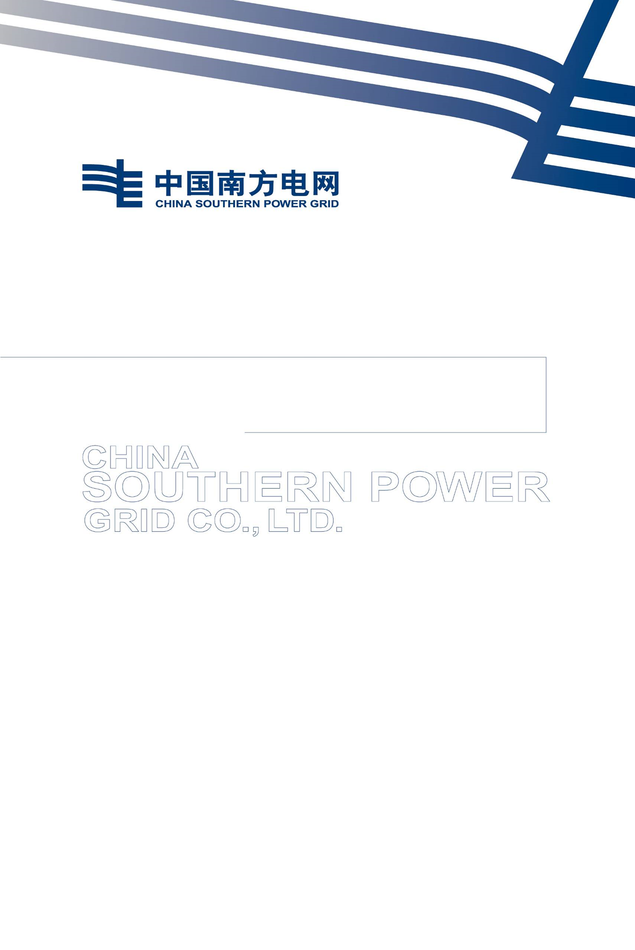
电化学储能电站集群动态调度优化控制策略合作研究项目技术条件书

2025年2月

电化学储能电站集群动态调度优化控制策略研究
项目技术条件书

项目情况
随着新型电力系统建设的不断深入，新能源、分布式电源及电动汽车的大量并网，电网的供需平衡面临巨大挑战。源荷两端的功率波动加剧，电网峰谷差增大且变化频繁，给清洁能源的消纳带来了极大压力。同时，电化学储能电站的传统就地控制方式已无法满足多场景调度控制的需求，无法有效掌控多站点储能电站的安全状态。因此，本项目旨在研究电化学储能电站集群的动态调度控制技术，以提升储能电站的安全运行水平，降低电网调峰压力，并引导储能电站运维技术向精细化转型。

工期
本合同有效期为：自合同签订之日起至2025年5月30日，乙方应在合同有效期内完成所有工作内容。

技术要求
交付物：电化学储能电站集群动态调度优化控制策略研究报告1份，模型代码1套。技术研究报告应详细阐述项目的研究背景、目标、方法、结果及结论，包括但不限于储能电站的安全预警机制、动态调度控制策略、技术难点及解决方案等内容。
知识产权归属：本合同项下研究开发成果知识产权归甲方所有。乙方在项目执行过程中及项目完成后，应对甲方的商业秘密及项目成果承担严格的保密义务。

